中关村天合线上成果发布会——石家庄专场（第二期）
工作方案
（草案）

为充分发挥北京科技资源优势，促进石家庄市当地产业经济发展，加强京津冀三地科技成果转化平台合作，进而推动石家庄地区科技产业创新发展、传统产业转型升级、产业项目对接转化落地，中关村天合石家庄科技成果转化广场精心筛选一批科技创新能力强、发展潜力好、能够有效补充石家庄产业链的实体产业项目，拟定于2020年6月30日召开中关村天合线上成果发布会——石家庄专场（第二期）。为保证成果发布会取得圆满成功，特制定如下方案：
一、活动时间
2020年6月30日（星期二）
二、活动地点
直播地点不限
三、活动形式
线上直播
四、发布内容及发布对象
（一）发布内容
新型材料、信息技术、先进制造、节能环保等领域优秀科技成果。
（二）发布对象
政府部门、产业部门、企业负责人、企业技术人员、创新创业人员、投资机构、产业引导基金等。
五、发布各项组织准备
（一）成果单位和成果准备
由中关村天合确认相关发布成果。
（二）发布对象的相关组织工作
天合各业务口组织邀约合作渠道参会。
中关村天合石家庄科技成果转化广场（石家庄天作之合育成科技服务有限公司）组织石家庄政府部门、企业等参会。
（三）发布会现场及技术准备
由天合远程直播技术部负责保障发布专家熟练使用直播软件讲演，保证线上成果发布会顺利进行。
（四）书面成果及相关文件准备
由天合成果部编辑科技成果项目资料、会议通知、新闻通稿等相关资料。

附件：1.中关村天合线上成果发布会——石家庄专场（第二期）会议议程
2.发布成果简介
3.直播软件操作指南
附件1

中关村天合线上成果发布会——石家庄专场（第二期）
会议议程
一、活动时间：2020年6月30日（星期二）
二、活动地点：直播地点不限
三、活动形式：线上直播
四、主办单位：石家庄市科学技术局
五、承办单位：石家庄科技大市场
中关村天合石家庄科技成果转化广场（石家庄天
作之合育成科技服务有限公司）
六、会议议程：
（一）14:00—14:10 主持人开场（中关村天合科技成果转化促进中心主任朱楠）
（二）14:10—14:30 成果名称：高强韧、耐磨耐蚀的硬质合金规模化制备技术
发布人：王海滨 工学博士/北京工业大学材料与制造学部副研究员
（三）14:30—14:50 成果名称：智图云三维可视化智能系统
发布人：张璠 北京浩宇天地测绘科技发展有限公司总经理
（四）14:50—15:10 成果名称：节能高压容积泵
发布人：黄友钢 北京发源动力机械总工
（五）15:10—15:30 成果名称：超精细铁粉
发布人：孙亮 内蒙古中稀稀土高科技有限公司运营总监
（六）15:30—15:40 成果名称：MCO点源污水处理系统
发布人：徐国涛 广西博世科环保科技股份有限公司总经理助理
（七）15:40—15:50 成果名称：MCI生物反应器
发布人：徐国涛 广西博世科环保科技股份有限公司总经理助理
（八）15:50—16:10 中关村天合科技成果转化工程院院长朱希铎总结讲话

附件2

发布成果简介
项目一
成果名称：高强韧、耐磨耐蚀的硬质合金规模化制备技术
成果单位：北京工业大学
成果简介：以研发新型高性能的超细、纳米WC基防护涂层、高强韧块材的规模化制备与工程应用整套技术为目标，建立了物相可控、结构和性能稳定的硬质合金材料制备新技术原理，突破了低温固相原位反应合成纳米WC-Co类复合粉末、控制分解脱碳的纳米结构WC基热喷涂材料、强耐磨耐蚀的硬质合金涂层、高强韧硬质合金块材/棒料等系列关键技术，并实现了规模化生产，在航空航天、石油钻探、煤炭能源、炼钢轧钢、精密加工制造等领域获得重要工程应用。

项目二
成果名称：智图云三维可视化智能系统
成果单位：北京浩宇天地测绘科技发展有限公司
成果简介：智图云三维可视化智能系统是以国际知名公司NavVis和FARO系统为基础，结合中国国情和市场需求，在武汉大学测绘遥感信息工程国家重点实验室、中国科学院自动化研究等参与下研发、升级的一套以室内外三维数据可视化技术为核心的智能化数据管理系统平台。通过推车扫描系统、计算机视觉算法和大数据处理技术、AI识别等，向客户提供高效室内外数字化、室内定位、导航、可视化管理、智能分析等解决方案。为建筑运营管理、文化旅游等的信息化产业升级打下坚实基础，在提升用户体验的同时，提高效率，降低成本。围绕着室内外地图采集、展示及管理，为物联网、人工智能、智能制造、智慧城市等新基建提供可靠的“数字孪生”大数据支撑。
智图云三维可视化智能系统平台融合多种先进技术：3D激光扫描建模技术；基于高清全景图像和点云数据叠加的的虚拟现实技术；以图像指纹识别技术为基础的室内导航技术；计算机视觉和传感器融合技术；三维数据可视化管理技术。该系统基本功能包括，室内空间信息360度VR沉浸式浏览、二维平面图纸和三维场景联动、室内路径规划、图像定位导航、在线测量、属性标注、poi统计、查询及大数据分析等功能。系统可拓展性强，可结合用户需求开发定制多种模块，对接现有数据库与管理平台，所有数据都可本地化部署，保障数据安全性。
智图云三维可视化智能系统荣获2019年度北京测绘科技进步特等奖；入选2020年水利部科技推广中心《水利先进实用技术重点推广产品》目录；荣获2019，2018年全球地理信息开发者大会年度最佳口碑产品奖。《智图云三维可视化智能系统》先后在故宫博物院、北京西站、北京南站、成都南站、东直门地铁站、军事博物馆、国家电网、万达集团、联想集团、戴姆勒奔驰工厂、水立方、光华路等国家重要场所及重点项目中得到应用。同时也为联合国世界地理信息大会、世界智能大会、改革开放四十周年成果展、世界能源革命展等提供线上虚拟展会及相关服务。

项目三
成果名称：节能高压容积泵
成果单位：北京发源动力机械
成果简介：容积泵是一种新型的流体机械，属通用机械范畴。通过两个曲面转子零件相对运动所形成的连续封闭空间，将工作介质进行挤压，得到高压、高扬程和高转换效率的水泵。其基本原理来源于一种新出现的能够形成连续封闭空间的共轭曲线，是双螺杆泵的升级换代产品。本设备为新型的流体泵送设备，具有效率高，功耗小，体积小，重量轻，电能消耗低的特点，能间接达到节能减排，绿色环保的效果。

项目四
成果名称：超精细铁粉
成果单位：内蒙古中稀稀土高科技有限公司
成果简介：超细粉体特指尺度介于纳米和微米之间的，通常泛指D50≤20um的粉体。
随着物质的超细化，其表面电子结构和晶体结构发生了变化，产生了一般粉料不具备的一系列表面效应， 如小尺寸效应，量子效应等，从而使其与一般粉料相 比具有一系列优异的物理化学性质。
本技术制造的超细粉体具有纯度高、粒度分布窄、微观形态一致的显著特点。

项目五
成果名称：MCO点源污水处理系统
成果单位：广西博世科环保科技股份有限公司
成果简介：针对农村点源污水处理技术在使用过程中普遍存在着出水不达标，经济性差，地表占地面积大等问题，广西博世科环保科技股份有限公司开发了一种占地面积小、工艺完整、控制灵活和整体可移动的多级接触点源污水处理系统（MCO生物反应器），污水在经处理后，出水满足《城镇污水处理厂污染物排放标准》（GB 18918—2002）一级B排放标准，设备设计多种处理规模可灵活搭配使用。本系统主要用于处理农村散户或者三五联户排放的点源生活污水及类似水质的水体，集成了“多级接触氧化变溶氧泥膜共生技术+高效沉淀分离技术+消毒杀菌技术”等关键技术，其中多级接触泥膜共生反应是该系统核心技术，设计采用复合湍流强化相界面传质效率，提升好氧生物活性，强化脱氮除磷，同时通过便溶氧设计可以有效减少设备运行能耗，提高系统对不同水质的适应性。

项目六
成果名称：MCI生物反应器
成果单位：广西博世科环保科技股份有限公司
成果简介：乡镇污水具有水量小、水质水量波动大、排放具有周期性、可生化性强、碳氮比低等特点，目前应用比较成熟的主要是的活性污泥（A2O工艺）技术和生物膜技术，但单一的处理技术难以保证处理效果，经过多年的技术研发、实践，广西博世科环保科技股份有限公司开发出多级接触泥膜共生高效生物反应器（MCI生物反应器）。系统集厌氧、缺氧、好氧处理及高效泥水为一体，在去除有机物的同时实现强化脱氮除磷，保证污水达标排放。MCI生物反应器根据出水要求分为两个系列，MCI-A和MCI-B，分别达到GB18918-2002《城镇污水处理厂污染物排放标准》的一级A标和一级B标。本说明主要介绍MCI-B系列。污水经格栅过滤后自流进入调节池，然后通过提升泵定量提升至MCI生物反应器，依次经过厌氧区、缺氧区、碳化区、硝化区、高效分离区进行逐级净化，去除废水中有机物、氮、磷、悬浮物等污染物质，MCI生物反应器出水再经消毒杀菌后达标排放。

附件3

直播软件操作指南

一、发布专家
（一）点击www.hst.com/Download.html下载相对应的“好视通视频会议客户端”；
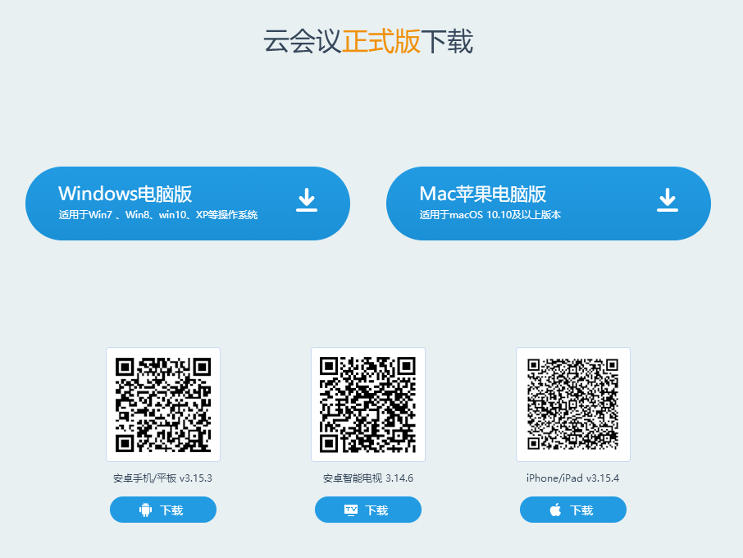
（二）打开客户端后点击“会议室号登录”；
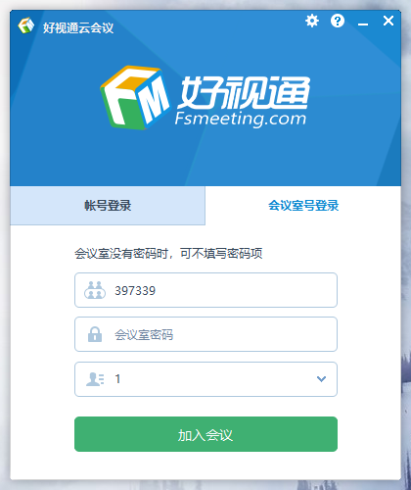
（三）会议室号：397339，密码：888888，姓名：姓名+单位；
（四）进入会议室后点击菜单进入音视频测试，检测声音和画面；
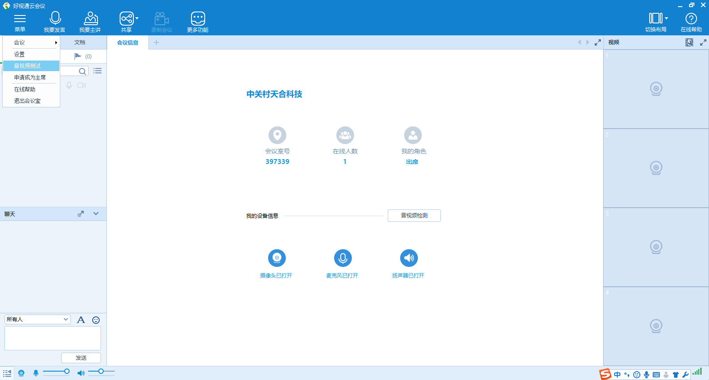
（五）视频会议结束后点击菜单，退出会议室。
二、参会听众
无需下载软件，直接用电脑或手机点击网址 https://live.hst.com/7xmrglsdx，直接收看直播。

